DDS-307精密电导率仪
使用说明
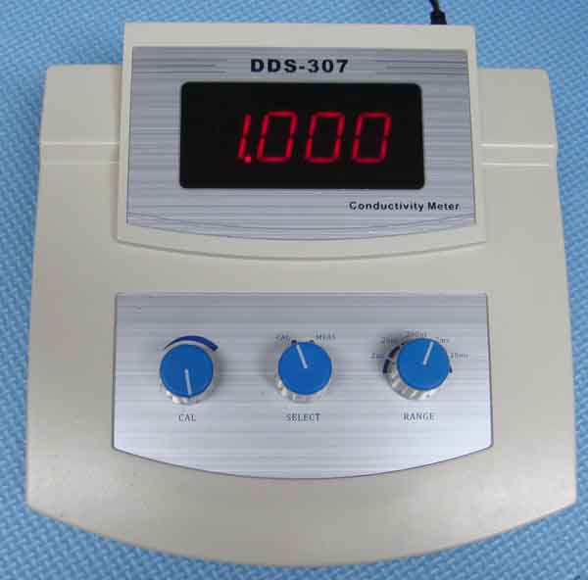
一.仪器简介
DDS-307精密电导率仪具有电极常数补尝功能及自动温度补偿功能，仪器在全量程范围内都可使用电极常数为1的电导电极。仪器适用于测量高纯水、蒸馏水、去离子水、饮用水、锅炉水、工业废水及一般液体的电导率。
二.技术参数
范 围： 0.001～2×10 5us/cm(量程达2×10 5us/cm需选用常数为10的电导电极)
量程档 测量范围 使用电极
2 us/cm 0.001～2us/cm DJS-1C光亮电极
20 us/cm 0.01～20us/cm DJS-1C光亮电极
200 us/cm 0.1～200us/cm DJS-1C铂黑电极
2ms/cm 0.001～2ms/cm DJS-1C铂黑电极
20ms/cm 0.01～20ms/cm DJS-1C铂黑电极
200ms/cm 0.1～200ms/cm DJS-10C铂黑电极
精 度： ±1%(满量程)
自动温度补偿：15～40℃
电 源： 9V电源适配器
使用环境： 5~40℃ RH≤90% 仪器周围无磁场干扰，无显著震源。
外型尺寸： 208×200×76mm(长×宽×高)
仪器自重：
三、仪器旋钮和接口
【CAL】旋钮：校准电极常数 【SELECT】旋钮：选择校准’CAL’或测量’MEAS’
【RANGE】旋钮：选择测量的量程
仪器背部具有四个功能接口和一个开关。
【POWER】电源插口 【ON/OFF】电源开关
【ATC】 自动温度补偿传感器接口 【10mv OUT】0-10mv信号输出
【ELECTRODE】电导电极接口
四、使用操作
·接入温补传感器、电极及电源，，按【ON/OFF】开关，打开电源。
·将【SELECT】旋钮旋到“CAL” 校准档。
·对应电极帽上所标注的电极常数调节【CAL】旋钮，直到仪器显示此电极常数值。
例：设置常数为1电极。若电极常数为0。86，调节【CAL】旋钮使仪器显示860（不论小数点位置）。若电极常数为1。12，调节【CAL】旋钮使仪器显示1120（不论小数点位置）。此时，测量值=读数值×1。
设置常数为10电极。若电极常数为9。5，调节【CAL】旋钮使仪器显示950（不论小数点位置）。此时，测量值=读数值×10。
设置常数为0。1电极。若电极常数为0。13，调节【CAL】旋钮使仪器显示1300（不论小数点位置）。此时，测量值=读数值×0。1 。
设置常数为0。01电极。若电极常数为0。0096，调节【CAL】旋钮使仪器显示960（不论小数点位置）。此时，测量值=读数值×0。01 。
·将温补传感器和电极插入待测溶液中，并轻轻晃动几下电极。
·将【SELECT】旋钮旋到“MEAS” 校准档，待示值稳定，读取数值。（此示值为被测溶液在25℃时的电导率值。
在测量过程中，若显示屏首位为1（溢出），这表示被测溶液的电导率值超出量程范围，此时应将【RANGE】旋钮旋到高一档进行测量。
注意事项
·量程正确设置方法：置与溢出档的高一档量程进行测量，能在低一档量程内测量的，不放在高一档量程内测量。
·仪器内置的温度系数为2%/℃，与此温度系数不符的溶液使用温度补偿将会有误差。因此，进行高精度测量或检测高纯水时，应采用无温度补偿方式进行，然后查表，或者将被测溶液恒温在25℃，求其在25℃时的电导率值。
·测量高纯水的电导率（≤1us/cm）或超纯水的电导率（≤0。1us/cm）时，应采用密封测量槽或将电极接入管道中进行流动测量，防止空气中CO2等气体容入水中使电导率迅速增加。
·为确保测量的准确性，电极在使用前需用小于0。5us/cm的蒸馏水冲洗，容器必须清洁。
·电极插头座必需保持干燥。
电极的选用
· 当被测溶液的电导率值低于20us/cm时应选用DJS-1C型光亮电极，当电导率高于此值时，应选用DJS-1C铂黑电极。
·当被测溶液的电导率值高于20ms/cm时应选用DJS-10C型电极，此时量程扩大10倍。20ms/cm档可测至200ms/cm 。
·当电导率小于2us/cm时，应选用常数为0。1的电极。例如：测量纯水。
·当电导率小于0。1us/cm时，应选用常数为0。01的电极。例如：测量高纯水或超纯水。
注：仪器出厂时，标准配备为DJS-1C铂黑电极

电极常数测定法
1、参比溶液法：先清洗电极，然后将电极插入标准溶液中（已知电导率值为K），控制溶液的温度为25℃±0。1℃。仪器测出标准溶液的电导值K1，按此公式：J1=K/K1，即可得出电极常数J1 。
2、比较法：用一已知常数J的电极和未知常数J1的电极测量同一溶液的电导率，分别测出的的电导率为K和K1，按此公式：J1/J=K/K1 ，即可得出电极常数J1=J×K/K1 。
测定电极常数的KCL标准浓度如下：
电极常数J（1/cm） 0.01 0.1 1 10
KCL标准浓度 0.001D 0.001D 0.01D 0.1D或 1D
注：KCL应使用一级试剂，并且在110烘干箱中烘制4小时，取出在干燥器中冷却后方可称量。
KCL校准浓度及其电导率值：
温度（℃）电导率（s/cm） | 浓度1D | 0.1D | 0.01D | 0.001D
15 | 0.09212 | 0.010455 | 0.0011414 | 0.0001185
18 | 0.09780 | 0.011168 | 0.0012200 | 0.0001267
20 | 0.10170 | 0.011644 | 0.0012737 | 0.0001322
25 | 0.11131 | 0.012852 | 0.0014083 | 0.0001465
35 | 0.13110 | 0.015351 | 0.0016878 | 0.0001765
1D:20℃下每升溶液中KCL为74.2460克
0.1D:20℃下每升溶液中KCL为7.4365克
0.01D:20℃下每升溶液中KCL为0.7440克
0.001D:20℃下将100毫升的0.01D溶液稀释至1升
八、售后服务
本仪器从出厂之日起保修1年，担保由于生产和材料造成的缺陷。若在担保期间，仪器需要维修或更换，且造成损坏的原因，不是使用者的粗心大意或使用不当造成的，请将仪器寄给我们的代理商或我公司，我们将予维修。

